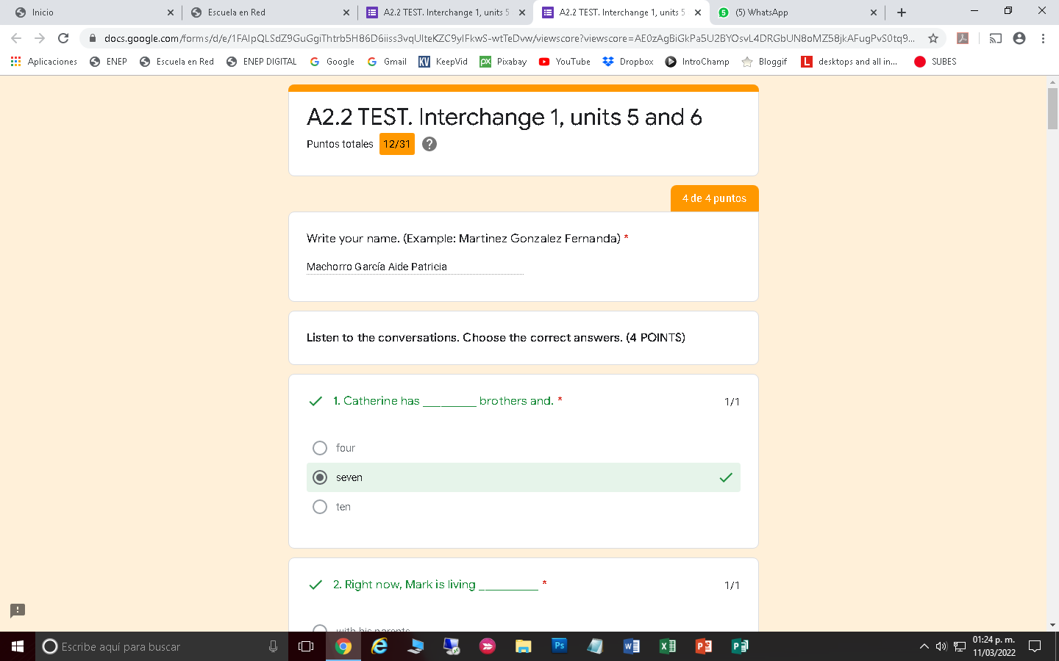Teacher en el ejercio de la familia esta bien solo que me equivoque y lo puse en mayúsculas